
Universidad Nacional de Costa Rica, Sede Regional Brunca, Campus Pérez Zeledón
Administración de Bases de Datos (EIF-402)
Manual Técnico de Administración y Mantenimiento
Sistema de Gestión de Supermercados (SGS)
Entregable #2
Estudiantes:
Isaac Alvarado Mata
Andrés Fabián Abarca Rodríguez
Profesores:
Hairol Romero y Jeremy Elizondo
II Ciclo 2026
Índice
Introducción
Arquitectura lógica
Modelo de datos
Arquitectura del código
Packages
Transacciones
Concurrencia
Manejo de errores
Triggers
Reglas de negocio
Cuentas por cobrar y por pagar
Inventario
Historial de precios
Promociones y acciones
Descuentos
Padrón nacional
Bitácoras y auditoría
Qué se registra
Operaciones críticas
Consulta
Notificaciones y correo
Cómo se envía
Cifrado
Notificaciones del sistema
Procesos programados
Procesos de negocio
Operación de los jobs
Seguridad
Perfil de contraseñas
Usuarios y roles
Privilegios de sistema y de objeto
Activación del rol
Monitoreo y rendimiento
Revisiones
Vistas materializadas
Planes de ejecución
Tareas de mantenimiento
Parámetros
Destinatarios y correo
Usuarios y roles
Padrón
Vistas materializadas, estadísticas y objetos
Revisión diaria sugerida
Solución de problemas
Anexos
A. Errores propios del sistema
B. Parámetros del sistema

Introducción
Este manual explica cómo está construido el Sistema de Gestión de Supermercados (SGS) dentro de la base de datos y cómo se administra en el día a día: el modelo, los packages y triggers, las reglas de negocio, las bitácoras, las notificaciones, los procesos programados, la seguridad y el monitoreo. La última parte reúne las tareas de mantenimiento del DBA y los problemas que se presentaron durante el proyecto con su solución.
La instalación de los servidores y del esquema está en el manual de instalación y despliegue; la administración de la base standby, en el manual de administración del standby. El detalle de cada tabla y columna está en el diccionario de datos.

Arquitectura lógica
Todo el sistema vive en el esquema SGS_ADMIN de la PDB SGSPDB, repartido en tres tablespaces:
Tablespace | Contenido | Tamaño máximo
SGS_DATA | Tablas del sistema | 4 GB
SGS_IDX | Índices | 2 GB
SGS_AUD | Bitácoras de cambios y de errores | 1 GB

El código se organiza en capas:
- Packages: toda la lógica del sistema. Las operaciones de negocio (ventas, compras, pagos, devoluciones, traslados, registro de clientes) se hacen llamando a sus procedimientos: validan los datos, bloquean las filas que van a cambiar, manejan la transacción y devuelven mensajes claros.
- Triggers: lo que el enunciado pide que ocurra "automáticamente" (saldos de las cuentas, estado de las facturas, existencias, historial de precios) y las validaciones que cruzan tablas. Funcionan aunque alguien inserte directamente en las tablas sin pasar por un package.
- Jobs de `DBMS_SCHEDULER`: los procesos automáticos (notificaciones, cierre diario, premiación, monitoreo, respaldo y administración del standby).
- Tablas de configuración: los valores que el enunciado pide parametrizar están en SGS_PARAMETRO, y los correos que reciben las notificaciones en SGS_DESTINATARIO.

Script | Módulo
02_modelo.sql | Modelo de datos
03_base_interna.sql | Errores, parámetros, cifrado y correo
04_reglas_negocio.sql | Clientes, crédito, compras, inventario, ventas y sus triggers
05_bitacoras.sql | Auditoría
06_padron.sql | Padrón nacional
07_procesos.sql | Procesos programados y notificaciones
08_seguridad.sql | Perfiles, usuarios y roles
09_monitoreo.sql | Monitoreo, vistas materializadas y optimización
11_standby.sql | Respaldo diario y administración del standby

Modelo de datos
El modelo tiene 57 tablas agrupadas en 9 bloques funcionales: catálogos base, personas (clientes, proveedores y padrón), producto, compras y cuentas por pagar, ventas y cuentas por cobrar, devoluciones, inventario, promociones y descuentos, y administración (parámetros, destinatarios, bitácoras, cierres, premiaciones y monitoreo).
Convenciones:
- Todos los objetos llevan el prefijo SGS_; cada columna, el prefijo corto de su tabla (PAI_ en SGS_PAIS).
- Cada tabla tiene una llave primaria numérica alimentada por su secuencia SEQ_<tabla>.
- Las restricciones tienen nombre: PK_, FK_, UK_ y CK_; los índices propios, IDX_.
- Estados e indicadores en VARCHAR2(1) con CHECK: A/I (activo, inactivo), S/N (sí, no); factura P/C/N (pendiente, cancelada, anulada).
- Montos en NUMBER(14,2). Porcentajes como fracción en NUMBER(5,4) entre 0 y 1 (0.15 = 15 %).

Decisiones del modelo que guían el resto del sistema:
- Cuentas con encabezado y detalle. Cada cliente tiene una cuenta por cobrar y cada proveedor una cuenta por pagar, con su límite de crédito y su saldo total (es la fila que se bloquea al facturar a crédito). El detalle tiene una fila por cada factura a crédito con su monto original y su saldo.
- Inventario por lote. Cada línea de una compra crea un lote con su fecha de ingreso y de vencimiento. La existencia es por lote y sucursal, y cada entrada o salida queda en SGS_MOVIMIENTO_INVENTARIO con el documento que la causó.
- Bodega central. Es la sucursal marcada con SUC_ES_CENTRAL = 'S': allí entran todas las compras y de allí se traslada a las sucursales, que son las que venden.
- Clientes. Un cliente es persona (nacional o extranjera) o empresa. El cliente nacional se enlaza a su persona del padrón, de donde toma nombre y apellidos.

El diccionario de datos (SGS_diccionario_datos.docx) describe cada tabla, columna, restricción e índice, y el diagrama relacional está en SGS_diagrama.pdf.

Arquitectura del código

Packages
Package | Responsabilidad | Procedimientos y funciones públicos
SGS_PKG_ERRORES | Registra en SGS_BITACORA_ERROR el error que se está manejando, en una transacción autónoma | registrar
SGS_PKG_PARAMETROS | Lee y cambia los parámetros no cifrados | obtener, obtener_numero, actualizar
SGS_PKG_CIFRADO | Cifra con AES-256 los parámetros sensibles y calcula el hash de las claves de los usuarios del sistema | guardar_parametro, obtener_parametro, hash_clave, validar_usuario
SGS_PKG_CORREO | Envía correos por SMTP con TLS | enviar, enviar_a_tipo
SGS_PKG_CLIENTES | Registro de clientes nacionales (desde el padrón), extranjeros y empresas | registrar_nacional, registrar_extranjero, registrar_empresa
SGS_PKG_CREDITO | Límite de crédito de un cliente (separado para darle permiso solo a la gerencia) | asignar_credito
SGS_PKG_COMPRAS | Compras a proveedores, abonos y devoluciones | registrar_compra, registrar_pago, registrar_devolucion
SGS_PKG_INVENTARIO | Selección de lotes por FEFO y traslados entre sucursales | reservar_fefo, trasladar
SGS_PKG_VENTAS | Ventas de contado y a crédito, abonos y devoluciones de clientes | registrar_venta, registrar_pago, registrar_devolucion
SGS_PKG_BITACORA | Arma y guarda el registro de auditoría de cada operación | iniciar, columna, desde, guardar
SGS_PKG_PADRON | Carga el padrón del TSE desde los archivos oficiales | cargar
SGS_PKG_PROCESOS | Procesos programados y notificaciones | avisar_clientes_limite, avisar_coordinador_limite, avisar_gerente_proveedores, avisar_morosos, avisar_vencidos, reportar_inventario, incluir_descuentos, premiar_clientes, cerrar_dia
SGS_PKG_SEGURIDAD | Cambia la clave de un rol y la guarda cifrada | asignar_clave_rol
SGS_PKG_ROLES | Entrega la clave de un rol solo a quien tiene ese rol | clave_rol
SGS_PKG_ACCESO | Activa el rol en la sesión del usuario (derechos del invocador) | activar_rol
SGS_PKG_MONITOREO | Revisiones de la base y registro diario | verificar_tablespaces, verificar_objetos, verificar_indices, verificar_bloqueos, registrar_estado
SGS_PKG_STANDBY | Administración parametrizada del standby | aplicar_archivo, trasladar, borrar_archivos

Transacciones
Cada operación de negocio es una sola transacción con su propio punto de guardado:
SAVEPOINT sp_registrar_venta;
-- validaciones, bloqueos e inserciones
COMMIT;
EXCEPTION
WHEN OTHERS THEN
ROLLBACK TO sp_registrar_venta;
SGS_PKG_ERRORES.registrar('SGS_PKG_VENTAS.registrar_venta');
RAISE;
Si algo falla a mitad de una venta (por ejemplo, una línea sin existencia), ROLLBACK TO deshace todo lo que esa venta había hecho (factura, líneas, movimientos y saldos), sin tocar lo que la sesión tuviera antes. El error queda registrado y se vuelve a lanzar para que quien llamó sepa qué pasó. Usan este patrón los packages de clientes, crédito, compras, inventario, ventas y padrón, y los procesos de descuentos, premiación, cierre y monitoreo.

Concurrencia
Las filas que dos sesiones podrían cambiar al mismo tiempo se bloquean antes de usarlas:
Dónde | Bloqueo | Si la fila está ocupada
Cuenta del cliente o del proveedor al facturar, pagar o devolver | SELECT … FOR UPDATE WAIT 5 | Espera hasta 5 segundos; si sigue ocupada, error -20071 / -20103 (intente de nuevo)
Existencias de un lote al vender o trasladar | FOR UPDATE OF EXI_CANTIDAD WAIT 5 | Error -20094
Cuenta del cliente al cambiar el límite de crédito | FOR UPDATE NOWAIT | Error inmediato -20045
Un parámetro al cambiarlo | FOR UPDATE NOWAIT | Error inmediato -20013

Las operaciones de caja esperan unos segundos porque es normal que dos ventas del mismo cliente coincidan; los cambios administrativos fallan de inmediato para no dejar a nadie esperando.
Figura 1. Concurrencia: con NOWAIT el rechazo es inmediato; con WAIT 5 la sesión espera y luego se rinde

Manejo de errores
Todos los procedimientos manejan sus excepciones. Los errores esperados del negocio se lanzan con RAISE_APPLICATION_ERROR y un código propio (anexo A), y todos los errores, esperados o no, se registran con SGS_PKG_ERRORES.registrar, que guarda en SGS_BITACORA_ERROR el programa, el código, el mensaje, la línea donde ocurrió, el usuario y la fecha. El registro va en una transacción autónoma: queda guardado aunque la operación que falló haga ROLLBACK.
SELECT BER_FECHA, BER_PROGRAMA, BER_CODIGO, BER_MENSAJE
FROM SGS_BITACORA_ERROR
ORDER BY BER_ID DESC;
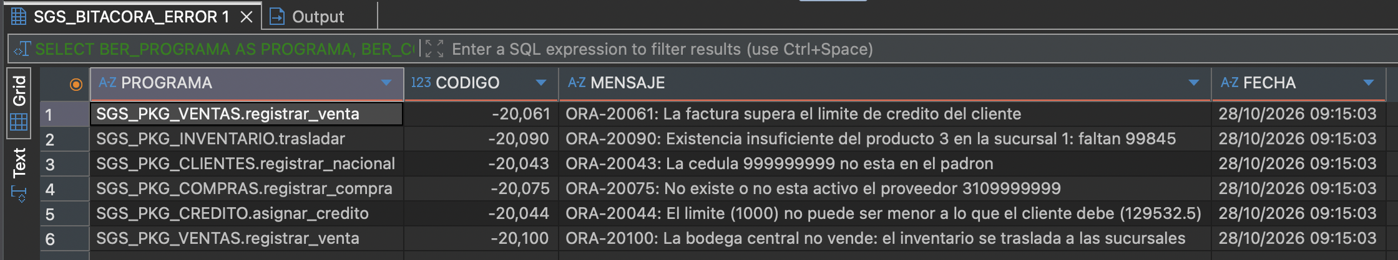
Figura 2. Rechazos registrados en la bitácora de errores

Triggers
El sistema tiene 50 triggers: 17 de reglas de negocio y 33 de auditoría. Cada trigger de negocio modifica solo tablas distintas a la suya, para no caer en el error de tabla mutante.
Trigger | Tabla | Qué hace
TRG_CLI_CREA_CUENTA | SGS_CLIENTE | Crea la cuenta por cobrar del cliente (límite 0 hasta que se le asigne crédito)
TRG_PRV_CREA_CUENTA | SGS_PROVEEDOR | Crea la cuenta por pagar del proveedor
TRG_CLP_VALIDA | SGS_CLIENTE_PERSONA | Los datos de persona no aplican a empresas; el enlace al padrón solo para nacionales y con la misma cédula
TRG_PRO_HISTORICO_PRECIO | SGS_PRODUCTO | Registra en el historial cada costo nuevo
TRG_MOV_EXISTENCIA | SGS_MOVIMIENTO_INVENTARIO | Las entradas suman a la existencia del lote en la sucursal; las salidas restan si alcanza
TRG_MOV_INMUTABLE | SGS_MOVIMIENTO_INVENTARIO | Impide modificar o borrar un movimiento: un error se corrige con otro movimiento
TRG_FV_VALIDA_CREDITO | SGS_FACTURA_VENTA | Solo un cliente preferencial y activo compra a crédito
TRG_FV_CUENTA_COBRAR | SGS_FACTURA_VENTA | Una factura a crédito pendiente entra al detalle de la cuenta por cobrar
TRG_DCC_SALDO | SGS_DETALLE_CUENTA_COBRAR | Lleva el saldo de la factura al saldo total de la cuenta; saldo en 0: la factura pasa a cancelada
TRG_PFV_ABONO | SGS_PAGO_FACTURA_VENTA | Un abono baja el saldo de la factura a crédito
TRG_NCV_SALDO | SGS_NOTA_CREDITO_VENTA | Una nota de crédito rebaja el saldo pendiente de la factura
TRG_DNCV_VALIDA | SGS_DETALLE_NOTA_CREDITO_VENTA | No se devuelve más de lo vendido ni una línea de otra factura
TRG_FP_CUENTA_PAGAR | SGS_FACTURA_PROVEEDOR | Una factura de proveedor a crédito entra al detalle de la cuenta por pagar
TRG_DCP_SALDO | SGS_DETALLE_CUENTA_PAGAR | Igual que TRG_DCC_SALDO, del lado de los proveedores
TRG_PFP_ABONO | SGS_PAGO_FACTURA_PROVEEDOR | Un abono baja el saldo de la factura de proveedor
TRG_NCP_SALDO | SGS_NOTA_CREDITO_PROVEEDOR | Una nota de crédito de proveedor rebaja el saldo pendiente
TRG_DNCP_VALIDA | SGS_DETALLE_NOTA_CREDITO_PROVEEDOR | No se devuelve más de lo comprado ni una línea de otra factura
TRG_AUD_* (33) | Tablas auditadas | Registran cada cambio en la bitácora (capítulo de bitácoras)

Reglas de negocio

Cuentas por cobrar y por pagar
- Al crear un cliente o un proveedor, un trigger le crea su cuenta con límite 0.
- SGS_PKG_CREDITO.asignar_credito cambia el límite de un cliente; con límite mayor a 0 el cliente queda como preferencial. El límite nunca puede quedar por debajo de lo que el cliente debe (-20044).
- Una factura a crédito en estado pendiente (P) entra al detalle de la cuenta con su monto original y su saldo, y el saldo total de la cuenta sube.
- Cada abono (registrar_pago) y cada nota de crédito bajan el saldo de la factura y el de la cuenta.
- Cuando el saldo de una factura llega a 0, la factura pasa sola de pendiente (P) a cancelada (C).

Límite de crédito. La cuenta tiene un CHECK que impide que el saldo total supere el límite. Si una factura a crédito lo superaría, la factura completa se rechaza (-20061 para clientes, -20063 para proveedores) y no queda guardada como pendiente. Solo los clientes preferenciales y activos compran a crédito (-20060).
Figura 3. Factura a crédito cancelada al llegar su saldo a 0

Inventario
- Compras. registrar_compra registra la factura del proveedor, crea un lote por cada línea (con su vencimiento) y la entrada a la bodega central. Si el costo de la compra es distinto al del producto, actualiza el costo y queda en el historial.
- Traslados. SGS_PKG_INVENTARIO.trasladar mueve productos de la bodega central a una sucursal (o entre sucursales), lote por lote, eligiendo los lotes por FEFO.
- Ventas por FEFO (primero el que vence primero). En la sucursal donde se vende se toman primero los lotes que vencen antes y, si no vencen, los que entraron primero. Si la existencia no alcanza, la venta completa se rechaza. La bodega central no vende (-20100).
- Devoluciones. La mercadería devuelta regresa al lote del que salió. No se puede devolver más de lo vendido o comprado, sumando todas las notas de crédito de la factura (-20110, -20080).
- Movimientos. Cada entrada y salida queda en SGS_MOVIMIENTO_INVENTARIO y la existencia la mantiene el trigger. Los movimientos no se modifican ni se borran (-20051): son la historia del inventario.

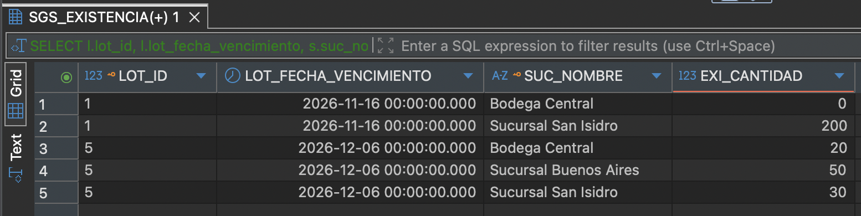
Figura 4. Venta por FEFO: el lote que vence primero sale primero

Historial de precios
El trigger TRG_PRO_HISTORICO_PRECIO registra en SGS_HISTORICO_PRECIO el costo anterior y el nuevo cada vez que cambia el costo de un producto, ya sea por una compra con otro costo o por un cambio directo. Si el costo no cambia, no se registra nada.

Promociones y acciones
Cada promoción define cuántos productos patrocinadores se necesitan para una acción y cuántas acciones se otorgan (PRM_CANTIDAD_REQUERIDA y PRM_CANTIDAD_ACCIONES). Al registrar una venta, registrar_venta suma los productos patrocinadores de cada promoción vigente y guarda en SGS_ACCION_OTORGADA las acciones que le corresponden a esa factura.

Descuentos
Un descuento se define por familia, por proveedor, por días desde el ingreso o por días para vencer. El precio de venta de cada producto en cada sucursal se calcula en la vista SGS_VW_PRECIO_VENTA (costo, utilidad, descuento e impuesto). Los descuentos por ingreso y por vencimiento se completan cada semana con el proceso incluir_descuentos, que agrega al detalle los productos que ahora cumplen la condición.

Padrón nacional
SGS_PKG_PADRON.cargar lee los archivos del TSE con dos tablas externas (SGS_EXT_DISTELEC y SGS_EXT_PADRON) y los pasa a SGS_DISTRITO_ELECTORAL y SGS_PADRON con MERGE: inserta lo nuevo, actualiza solo lo que cambió y nunca borra, para no perder personas enlazadas a clientes. Devuelve cuántos distritos y personas cambiaron y cuántas líneas se rechazaron. Volver a cargar el mismo archivo no cambia nada.
SGS_PKG_CLIENTES.registrar_nacional busca a la persona por cédula (índice único, costo 3 en el plan de ejecución) y toma su nombre y apellidos; si la cédula no está en el padrón, el registro se rechaza (-20043).
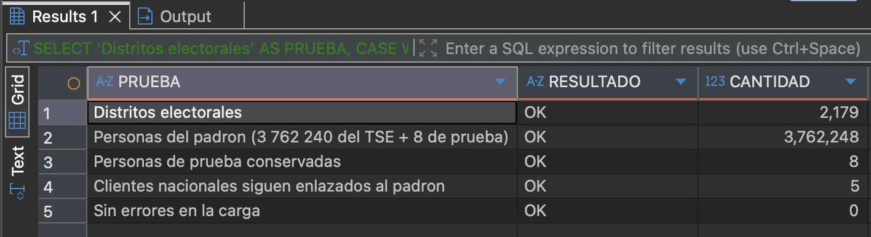
Figura 5. Carga del padrón

Bitácoras y auditoría

Qué se registra
Las 7 áreas que pide el enunciado se auditan con 33 triggers TRG_AUD_*, uno por tabla:
Área | Tablas
Facturación | Facturas de venta y de proveedor, sus detalles, pagos, notas de crédito y sus detalles
Precios | Producto, producto por sucursal, artículo facturable y servicio
Inventario | Movimientos, existencias, lotes, traslados y su detalle
Clientes | Cliente, cliente persona y cuenta por cobrar
Proveedores | Proveedor y cuenta por pagar
Promociones | Promoción, sus productos, premios, premios por promoción y acciones otorgadas
Descuentos | Descuento y sus enlaces a familia, proveedor y producto

Cada operación deja un encabezado en SGS_BITACORA (área, tabla, operación, registro, usuario de la base, usuario del sistema operativo, equipo, fecha y si es crítica) y una fila en SGS_BITACORA_DETALLE por cada columna que cambió, con el valor anterior y el nuevo. En una inserción quedan los valores nuevos, en un borrado los anteriores, y una actualización que no cambia nada no deja rastro.
El registro va en la misma transacción que la operación: si la operación se deshace, su rastro también. Si la auditoría falla, el trigger registra el error y la operación sigue.

Operaciones críticas
BIT_ES_CRITICA = 'S' marca lo que la gerencia debe revisar:
- Todo borrado.
- Facturación: anular o modificar una factura o línea existente, todo pago y toda nota de crédito.
- Precios: utilidad, descuento máximo, impuesto, precio de servicio, y el costo cuando no lo cambia una compra.
- Inventario: una existencia cambiada sin pasar por los movimientos (un ajuste a mano) y cualquier cambio a un lote o traslado ya registrado.
- Clientes: cédula, estado, preferencial y límite de crédito (el saldo no, porque lo mueven ventas y pagos).
- Proveedores: cédula jurídica, estado y límite.
- Promociones y descuentos: criterios, fechas, cantidades, porcentajes, estado y sus enlaces.

Para distinguir un cambio hecho por el sistema de uno hecho a mano, el trigger revisa con SGS_PKG_BITACORA.desde si en la pila de llamadas (DBMS_UTILITY.FORMAT_CALL_STACK) está el programa que normalmente hace ese cambio: el costo que cambia SGS_PKG_COMPRAS o la existencia que cambia TRG_MOV_EXISTENCIA no son críticos; el mismo cambio hecho directamente sí.
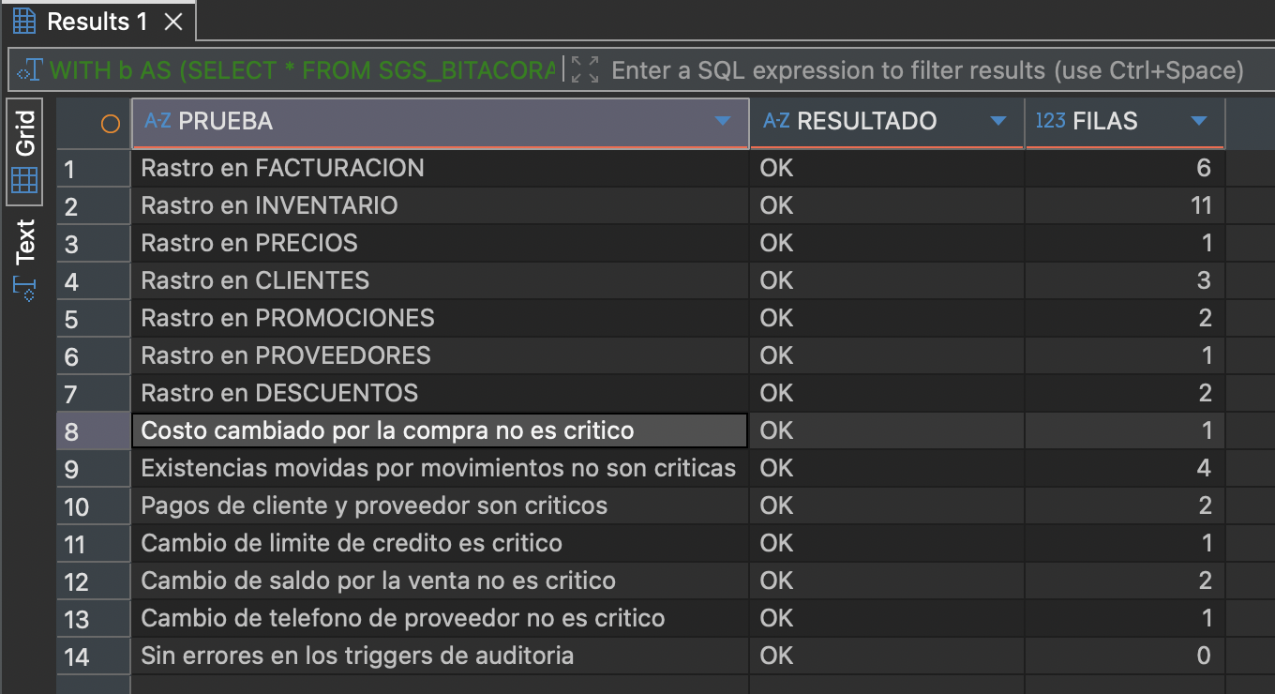
Figura 6. Operaciones normales y críticas en la bitácora

Consulta
-- Todo, con el detalle de cada columna
SELECT * FROM SGS_VW_BITACORA ORDER BY BIT_ID DESC;
-- Solo lo crítico (el rol Gerente la puede consultar)
SELECT * FROM SGS_VW_BITACORA_CRITICA ORDER BY BIT_ID DESC;

Notificaciones y correo

Cómo se envía
SGS_PKG_CORREO envía por SMTP con TLS a smtp.gmail.com. Lee de SGS_PARAMETRO el servidor, el puerto (465), el wallet con los certificados y el remitente, y descifra la contraseña de aplicación (CORREO_CLAVE) solo en el momento de usarla. La lista de control de red de la base autoriza a SGS_ADMIN a conectarse únicamente a ese servidor. enviar_a_tipo manda un correo a todos los destinatarios activos de un tipo (GERENTE, COORDINADOR o DBA) de la tabla SGS_DESTINATARIO.

Cifrado
SGS_PKG_CIFRADO usa DBMS_CRYPTO con AES-256 en modo CBC y un vector inicial aleatorio por valor, así que el mismo dato cifrado dos veces da textos distintos. El cuerpo del package se instaló ofuscado (DBMS_DDL.CREATE_WRAPPED) para que la llave no se pueda leer en el código guardado en la base. Las claves de los usuarios del sistema (SGS_USUARIO) no se cifran sino que se guardan como hash SHA-256 de una sal más la clave (hash_clave), y se comprueban con validar_usuario.

Notificaciones del sistema
Notificación | Procedimiento | Destinatario | Cuándo
Cliente al 85 % de su límite | avisar_clientes_limite | Cada cliente | Diario, 07:00
Lista de clientes al 85 % | avisar_coordinador_limite | Coordinador (un solo correo) | Diario, 07:00
Proveedores al 70 % de su límite | avisar_gerente_proveedores | Gerente (un solo correo, con el estado de todos los proveedores con crédito) | Diario, 07:00
Clientes morosos | avisar_morosos | Gerente y coordinador | Diario, 07:00
Productos vencidos con su total | avisar_vencidos | Coordinador | Diario, 07:00
Por vencer y con más de 6 meses | reportar_inventario | Coordinador | Lunes, 07:00
Clientes premiados | premiar_clientes | Coordinador | Cada 6 meses
Cierre diario | cerrar_dia | Gerente y coordinador | Diario, 00:05
Problemas de la base | SGS_PKG_MONITOREO | DBA | Según la revisión

Si un proceso no encuentra casos, no envía correo (salvo el cierre diario, que se envía aunque no haya ventas). Mientras un caso siga, el aviso se repite cada día como recordatorio. Un cliente es moroso si tiene saldo y pasaron más de DIAS_MOROSIDAD días desde su último abono a una factura a crédito (o, si nunca abonó, desde su factura pendiente más vieja).
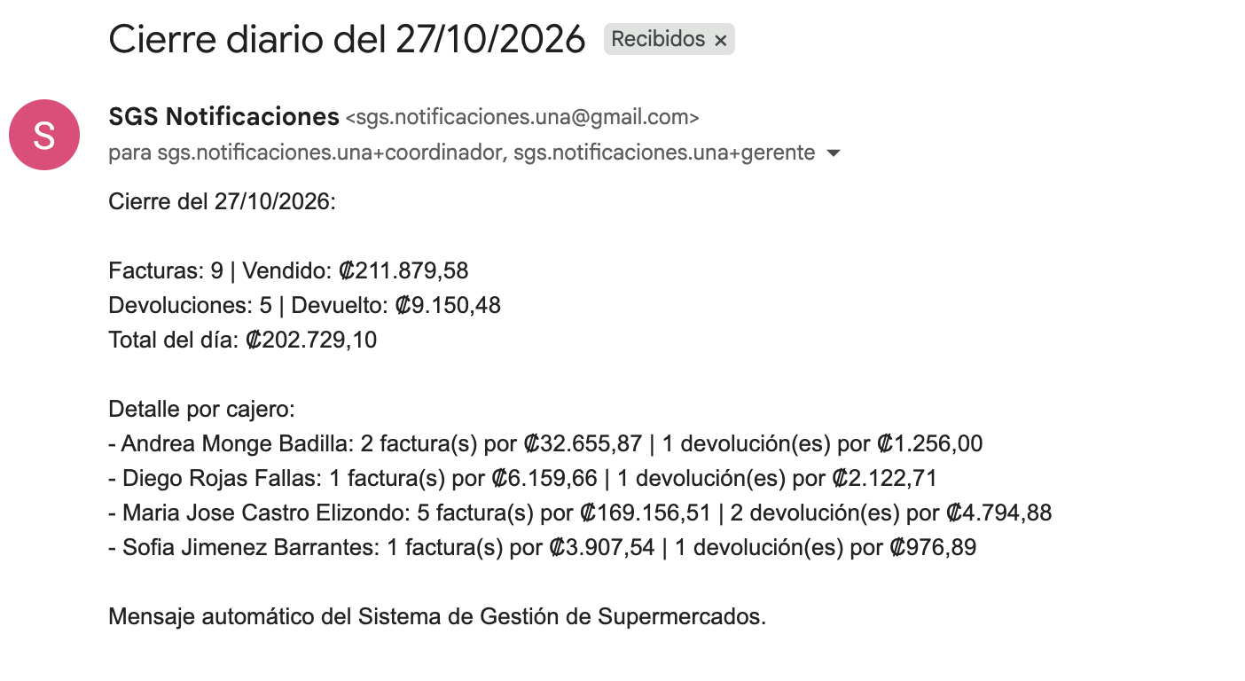
Figura 7. Correo del cierre diario

Procesos programados
Todos los procesos automáticos son jobs de DBMS_SCHEDULER del usuario SGS_ADMIN. Su fecha de inicio está en America/Costa_Rica, así el scheduler calcula las horas en Costa Rica aunque el servidor esté en otra zona. Corren en la base principal; después de un cambio de roles corren en la nueva principal sin recrearlos.
Job | Procedimiento | Programación
SGS_JOB_AVISO_CLIENTES | SGS_PKG_PROCESOS.avisar_clientes_limite | Diario, 07:00
SGS_JOB_AVISO_COORDINADOR | SGS_PKG_PROCESOS.avisar_coordinador_limite | Diario, 07:00
SGS_JOB_AVISO_GERENTE_CXP | SGS_PKG_PROCESOS.avisar_gerente_proveedores | Diario, 07:00
SGS_JOB_AVISO_MOROSOS | SGS_PKG_PROCESOS.avisar_morosos | Diario, 07:00
SGS_JOB_AVISO_VENCIDOS | SGS_PKG_PROCESOS.avisar_vencidos | Diario, 07:00
SGS_JOB_REPORTE_INVENTARIO | SGS_PKG_PROCESOS.reportar_inventario | Lunes, 07:00
SGS_JOB_DESCUENTOS | SGS_PKG_PROCESOS.incluir_descuentos | Lunes, 06:00
SGS_JOB_PREMIACION | SGS_PKG_PROCESOS.premiar_clientes | Cada PREMIO_FRECUENCIA_MESES meses, el día 1 a las 08:00
SGS_JOB_CIERRE_DIARIO | SGS_PKG_PROCESOS.cerrar_dia | Diario, 00:05 (cierra el día anterior)
SGS_JOB_REVISION_TABLESPACES | SGS_PKG_MONITOREO.verificar_tablespaces | Diario, 06:00
SGS_JOB_REVISION_OBJETOS | SGS_PKG_MONITOREO.verificar_objetos | Diario, 06:05
SGS_JOB_REVISION_INDICES | SGS_PKG_MONITOREO.verificar_indices | Diario, 06:10
SGS_JOB_REVISION_BLOQUEOS | SGS_PKG_MONITOREO.verificar_bloqueos | Cada 15 minutos
SGS_JOB_REGISTRO_MONITOREO | SGS_PKG_MONITOREO.registrar_estado | Diario, 23:55
SGS_JOB_REFRESCO_VISTAS | Refresco de las dos vistas materializadas | Diario, 00:30
SGS_JOB_STB_ARCHIVO | SGS_PKG_STANDBY.aplicar_archivo | Diario, 00:10
SGS_JOB_STB_TRASLADO | SGS_PKG_STANDBY.trasladar | Cada STB_MINUTOS_TRASLADO minutos
SGS_JOB_STB_BORRADO | SGS_PKG_STANDBY.borrar_archivos | Diario, 00:20
SGS_JOB_RESPALDO_DIARIO | Script respaldo_rman.sh | Diario, a la hora de RESP_HORA_DIARIO

Procesos de negocio
- Cierre diario. Cierra el día anterior: facturas no anuladas y monto vendido, devoluciones y monto devuelto, total (vendido menos devuelto) y el detalle por cajero. Si el cierre de esa fecha ya existe, se recalcula y reemplaza. Se guarda antes de enviar el correo, para no perderlo si el correo falla. Se puede cerrar otro día a demanda: SGS_PKG_PROCESOS.cerrar_dia(DATE '2026-10-28').
- Premiación. Toma las compras netas (facturas no anuladas menos sus notas de crédito) de los últimos PREMIO_FRECUENCIA_MESES meses, sin el cliente por defecto, y da a los PREMIO_CANTIDAD_CLIENTES mejores una orden de compra de PREMIO_MONTO_ORDEN. Acepta una fecha de corte para premiar otro período.
- Descuentos planeados. Para cada descuento activo de criterio INGRESO o VENCIMIENTO, agrega al detalle los productos con existencia que cumplen los días. Solo agrega (el detalle queda como historial) y no incluye lotes vencidos.
- Inventario semanal. Un correo con dos secciones: lotes que vencen en los próximos DIAS_PROXIMO_VENCER días y lotes con más de MESES_ANTIGUEDAD_BODEGA meses en inventario, en cualquier sucursal.

Operación de los jobs
-- Estado y próxima ejecución
SELECT job_name, state, TO_CHAR(next_run_date, 'YYYY-MM-DD HH24:MI TZR') AS proxima, run_count, failure_count
FROM user_scheduler_jobs ORDER BY next_run_date;
-- Historial y errores
SELECT job_name, status, actual_start_date, error#, additional_info
FROM user_scheduler_job_run_details ORDER BY log_id DESC;
-- Ejecutar a demanda, como lo haría el scheduler
EXEC DBMS_SCHEDULER.RUN_JOB('SGS_JOB_CIERRE_DIARIO', use_current_session => FALSE);
-- Pausar y reanudar
EXEC DBMS_SCHEDULER.DISABLE('SGS_JOB_AVISO_CLIENTES');
EXEC DBMS_SCHEDULER.ENABLE('SGS_JOB_AVISO_CLIENTES');
Si la base estuvo apagada a la hora de un job, el scheduler lo ejecuta una sola vez al volver a abrirla y después sigue con su horario.
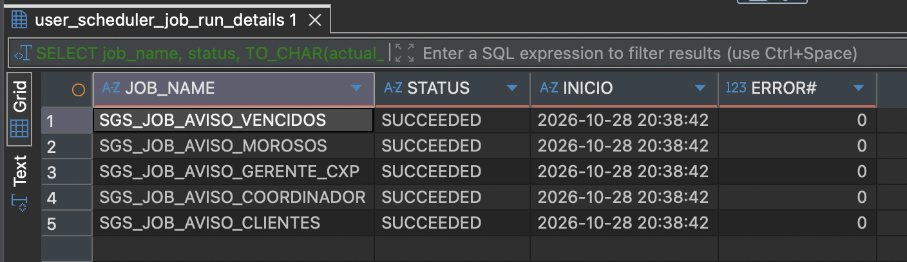
Figura 8. Jobs a demanda en SUCCEEDED

Seguridad

Perfil de contraseñas
Los usuarios del negocio tienen el perfil SGS_PERFIL_USUARIO:
Límite | Valor
Intentos fallidos antes de bloquear | 3
Tiempo de bloqueo automático | 30 minutos
Vigencia de la contraseña | 60 días, con 7 días de gracia
Reutilización | No se puede repetir ninguna de las últimas 5 ni las de los últimos 365 días
Sesiones simultáneas | 2
Tiempo máximo inactivo | 15 minutos

Figura 9. Bloqueo automático después de tres intentos fallidos

Usuarios y roles
Hay un usuario de Oracle por rol: SGS_GERENTE, SGS_JEFE_DEPTO, SGS_JEFE_PROVEEDURIA y SGS_DIGITADOR. Cada uno tiene su rol SGS_ROL_*, protegido con clave. Los usuarios se crean con DEFAULT ROLE NONE: al conectarse no tienen ningún permiso hasta que activan su rol.
Rol | Puede
SGS_ROL_DIGITADOR | Ventas, pagos y devoluciones de clientes, registro de clientes y consultas de venta
SGS_ROL_JEFE_DEPTO | Lo del digitador, más promociones, descuentos, utilidad y descuento máximo por sucursal
SGS_ROL_JEFE_PROVEEDURIA | Compras, devoluciones y pagos a proveedores, traslados, proveedores y productos
SGS_ROL_GERENTE | Consultar todo (incluidas las operaciones críticas), asignar crédito, cambiar parámetros y ejecutar procesos a demanda

Ningún rol tiene DELETE. No se usan los roles DBA, CONNECT ni RESOURCE.

Privilegios de sistema y de objeto
- De sistema (permiten hacer algo en la base): cada usuario por rol tiene solo CREATE SESSION. SGS_ADMIN tiene los 11 que necesita para crear y mantener sus objetos (CREATE TABLE, CREATE SEQUENCE, CREATE VIEW, CREATE MATERIALIZED VIEW, CREATE PROCEDURE, CREATE TRIGGER, CREATE JOB, CREATE EXTERNAL JOB, CREATE CREDENTIAL, CREATE ROLE y CREATE SESSION).
- De objeto (permiten usar un objeto concreto): todo lo demás. Cada rol recibe EXECUTE sobre los packages de su función y SELECT, INSERT o UPDATE (a veces sobre columnas concretas) en las tablas que usa. Los usuarios reciben directamente solo EXECUTE sobre los packages que necesitan para activar su rol.

Activación del rol
La clave de cada rol se guarda cifrada en SGS_PARAMETRO (CLAVE_ROL_*). El usuario activa su rol sin conocer la clave:
EXEC SGS_ADMIN.SGS_PKG_ACCESO.activar_rol('SGS_ROL_DIGITADOR');
SELECT role FROM session_roles; -- SGS_ROL_DIGITADOR
activar_rol tiene derechos del invocador (Oracle no permite SET ROLE dentro de un procedimiento con derechos del dueño) y pide la clave a SGS_PKG_ROLES.clave_rol, que tiene derechos del dueño para leer el parámetro cifrado y solo la entrega si el usuario tiene ese rol otorgado (-20132 si no). Con la clave, activa el rol con DBMS_SESSION.SET_ROLE.
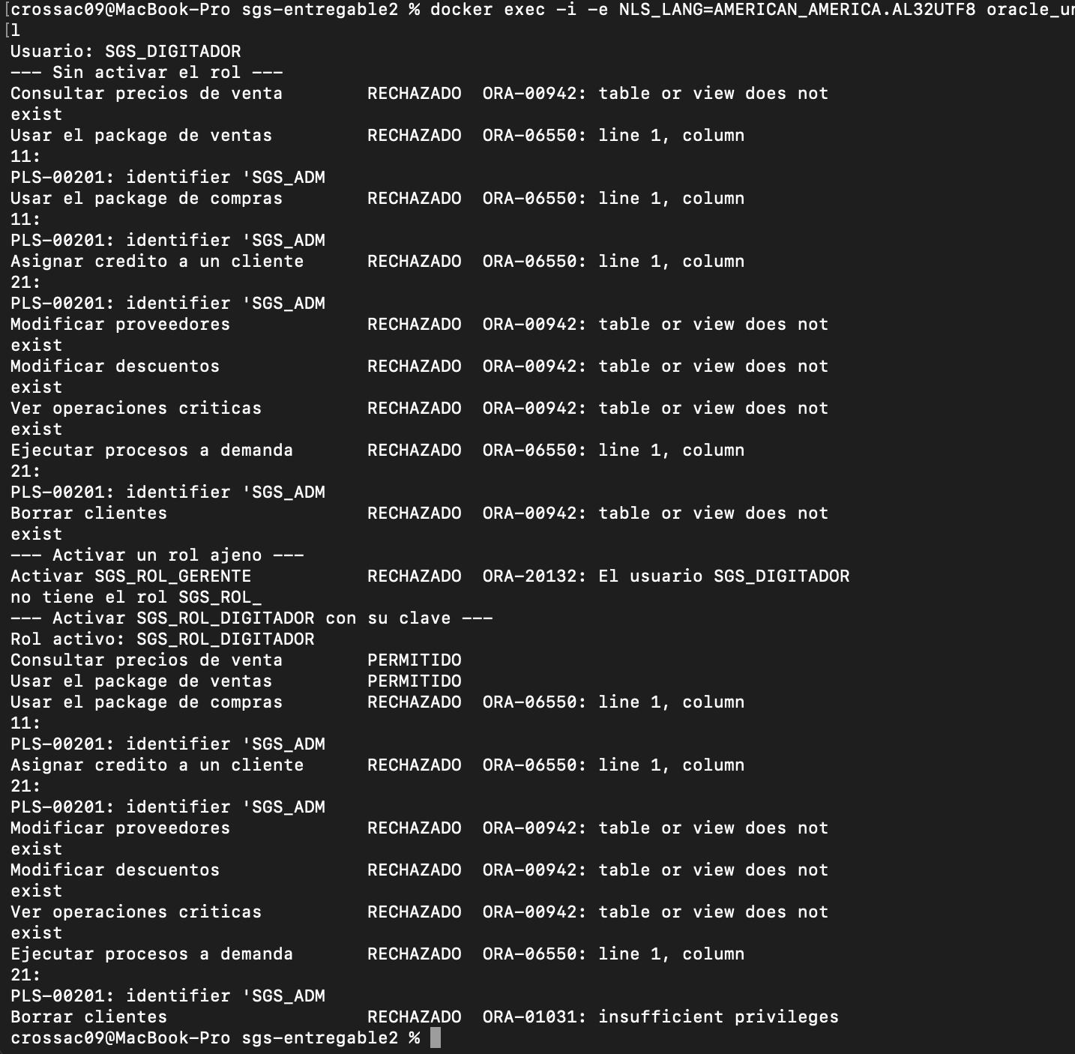
Figura 10. Permisos del digitador antes y después de activar su rol

Monitoreo y rendimiento

Revisiones
Revisión | Qué revisa | Aviso al DBA
Tablespaces (06:00) | Uso de SGS_DATA, SGS_IDX y SGS_AUD contra su tamaño máximo | Si alguno supera PCT_MAX_TABLESPACE (85 %)
Objetos (06:05) | Objetos inválidos del esquema (en las vistas materializadas, solo errores de compilación) | Si hay alguno
Índices (06:10) | Índices y particiones UNUSABLE | Si hay alguno
Bloqueos (cada 15 min) | Sesiones bloqueadas por otra por más de MINUTOS_SESION_BLOQUEADA minutos | Si hay alguna, con la sesión que bloquea
Registro diario (23:55) | Tamaño de la base, sesiones totales y activas, inválidos, índices dañados, errores del día y uso de cada tablespace | Siempre, con el crecimiento y los programas con más errores

El registro diario queda en SGS_MONITOREO y SGS_MONITOREO_TABLESPACE, y la vista SGS_VW_CRECIMIENTO muestra cuánto creció la base entre cada revisión.
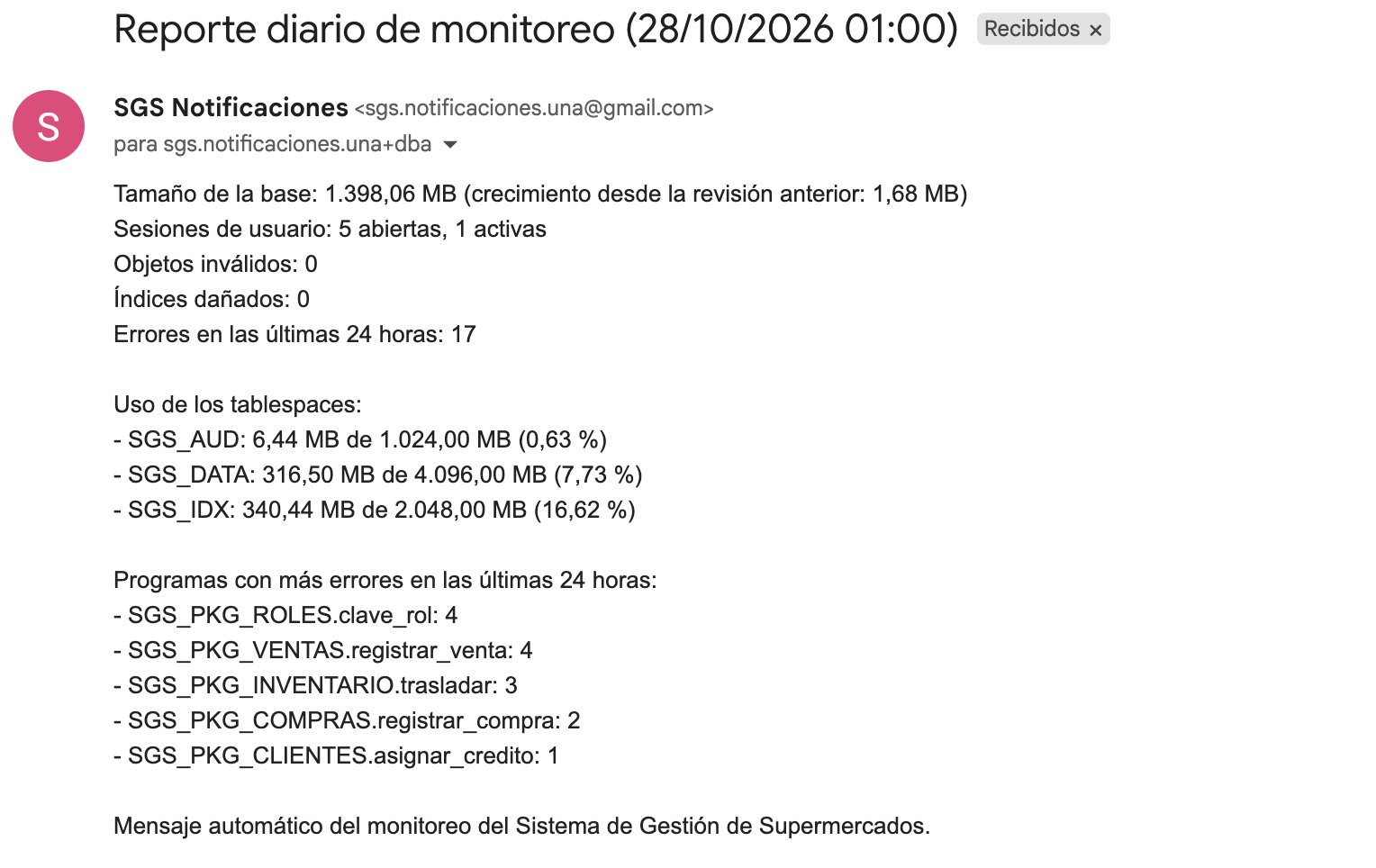
Figura 11. Reporte diario del monitoreo

Vistas materializadas
Vista | Contenido
SGS_MV_VENTAS_MENSUALES | Por mes y sucursal: facturas, vendido, devuelto y neto
SGS_MV_INVENTARIO_CONSOLIDADO | Por producto y sucursal: existencia, valor al costo, lotes y primer vencimiento

Se refrescan completas cada día a las 00:30, después del cierre. Entre un refresco y otro, si sus tablas cambian, aparecen como INVALID en USER_OBJECTS: solo significa que están desactualizadas. Un error real se ve en USER_MVIEWS.COMPILE_STATE = 'COMPILATION_ERROR'.

Planes de ejecución
Con las estadísticas del esquema al día (DBMS_STATS.GATHER_SCHEMA_STATS), se analizaron con EXPLAIN PLAN las consultas de los requerimientos funcionales:
Consulta | Costo | Índices usados
Precio de venta de un producto en una sucursal | 11 | Llaves primarias e índices de las llaves foráneas; ningún recorrido completo
Persona del padrón por cédula | 3 | UK_PAD_CEDULA
Persona del padrón por nombre y apellido (comparación) | 8 453 | Ninguno: recorre las 3,7 millones de filas
Lotes por vencer o con más de 6 meses | 6 | PK_LOTE
Clientes morosos | 12 | IDX_FV_CLIENTE, IDX_PFV_FACTURA
Ventas de un día por cajero (cierre) | 2 | IDX_FV_USUARIO
Mejores clientes de los últimos 6 meses | 6 | IDX_FV_FECHA, PK_CLIENTE

La conclusión principal es que el padrón se busca siempre por cédula: por nombre la misma búsqueda es unas 2 800 veces más cara. Los recorridos completos que aparecen (cuentas por cobrar en morosos, existencias en lotes) son correctos, porque la consulta necesita revisar todas esas filas y las tablas son pequeñas. El análisis completo está en docs/optimizacion.md.
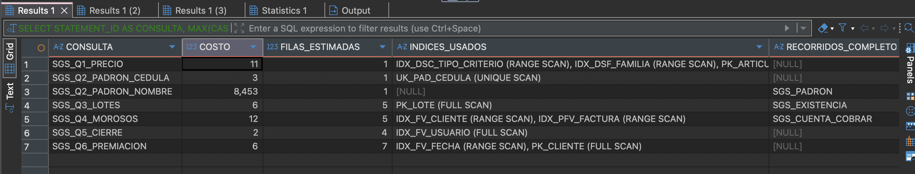
Figura 12. Resumen de los planes de ejecución

Tareas de mantenimiento
Salvo que se indique otra cosa, se ejecutan conectado como SGS_ADMIN a la base principal.

Parámetros
-- Ver todos
SELECT par_codigo, par_valor, par_es_cifrado FROM SGS_PARAMETRO ORDER BY par_codigo;
-- Cambiar uno (los porcentajes como fracción)
EXEC SGS_PKG_PARAMETROS.actualizar('DIAS_MOROSIDAD', '45');
Los procesos leen sus parámetros cada vez que corren, así que el cambio vale desde la siguiente ejecución. Dos parámetros definen la programación de un job y requieren reprogramarlo después de cambiarlos: PREMIO_FRECUENCIA_MESES (volver a ejecutar la sección 3 de 07_procesos.sql, que recrea los jobs) y RESP_HORA_DIARIO (volver a ejecutar la sección 3 de 11_standby.sql). STB_MINUTOS_TRASLADO no lo necesita: su job se reprograma solo.

Destinatarios y correo
-- Agregar un destinatario
INSERT INTO SGS_DESTINATARIO (DES_ID, DES_TIPO, DES_NOMBRE, DES_EMAIL)
VALUES (SEQ_DESTINATARIO.NEXTVAL, 'DBA', 'Profesor', '<correo>');
-- Dejar de enviar a uno
UPDATE SGS_DESTINATARIO SET DES_ESTADO = 'I' WHERE DES_EMAIL = '<correo>';
COMMIT;
-- Cambiar la contraseña de aplicación de Gmail (queda cifrada)
EXEC SGS_PKG_CIFRADO.guardar_parametro('CORREO_CLAVE', '<nueva contraseña>', 'Contrasena de aplicacion de la cuenta de correo (cifrada)');

Usuarios y roles
-- Cambiar la clave de un rol (queda cifrada en SGS_PARAMETRO)
EXEC SGS_PKG_SEGURIDAD.asignar_clave_rol('SGS_ROL_GERENTE', '<nueva clave>');
Como SYS o SYSTEM en la PDB:
-- Desbloquear una cuenta bloqueada por intentos fallidos
ALTER USER SGS_DIGITADOR ACCOUNT UNLOCK;
-- Cambiar la contraseña de un usuario
ALTER USER SGS_DIGITADOR IDENTIFIED BY "<nueva clave>";

Padrón
Para cargar una versión nueva del padrón, se reemplazan PADRON_COMPLETO.txt y distelec.txt en /opt/oracle/oradata/padron de las dos VMs y se ejecuta la carga:
SET SERVEROUTPUT ON
DECLARE
v_distritos NUMBER;
v_personas NUMBER;
v_rechazadas NUMBER;
BEGIN
SGS_PKG_PADRON.cargar(v_distritos, v_personas, v_rechazadas);
DBMS_OUTPUT.PUT_LINE('Distritos: ' || v_distritos || ' | Personas: ' || v_personas || ' | Rechazadas: ' || v_rechazadas);
END;
/
La carga genera bastante redo, que viaja a la standby. Conviene revisar después en el broker que la standby quede al día.

Vistas materializadas, estadísticas y objetos
-- Refrescar las vistas materializadas fuera de su horario
EXEC DBMS_MVIEW.REFRESH('SGS_MV_VENTAS_MENSUALES,SGS_MV_INVENTARIO_CONSOLIDADO', 'CC');
-- Actualizar las estadísticas del esquema
EXEC DBMS_STATS.GATHER_SCHEMA_STATS('SGS_ADMIN');
-- Objetos con errores de compilación
SELECT name, type, line, text FROM user_errors ORDER BY name, sequence;

Revisión diaria sugerida
- Revisar el correo del reporte diario del monitoreo y los avisos al DBA.
- Revisar los jobs con fallos (failure_count > 0) y su detalle en USER_SCHEDULER_JOB_RUN_DETAILS.
- Revisar los errores del día en SGS_BITACORA_ERROR.
- Revisar las operaciones críticas en SGS_VW_BITACORA_CRITICA.
- Revisar la standby en el broker (SHOW CONFIGURATION;).

Solución de problemas
Síntoma | Causa | Solución
Un usuario por rol recibe ORA-00942 o PLS-00201 al usar un objeto del sistema | No activó su rol: sin el rol no ve los objetos | SGS_ADMIN.SGS_PKG_ACCESO.activar_rol('<rol>')
ORA-01031: insufficient privileges con el rol activo | La acción no está permitida para ese rol | Es el comportamiento esperado; la acción la hace el rol que corresponde
ORA-28000: the account is locked | Tres intentos fallidos de contraseña | Esperar 30 minutos o ALTER USER … ACCOUNT UNLOCK
No llega un correo y SGS_BITACORA_ERROR muestra -20030 | Puerto, wallet o contraseña de aplicación | Probar el puerto desde el servidor, revisar el wallet (orapki wallet display) y la clave; CORREO_PUERTO admite 465 y 587
Error -20031 o -20121 | No hay destinatarios activos de ese tipo | Agregar o activar un destinatario en SGS_DESTINATARIO
Las tildes o eñes de los correos salen dañadas después de reinstalar un package | El script se ejecutó con SQL*Plus sin NLS_LANG en UTF-8 | export NLS_LANG=AMERICAN_AMERICA.AL32UTF8 y volver a ejecutar el script
Una vista materializada aparece INVALID | Sus tablas cambiaron después del último refresco | Ninguna; se refresca sola a las 00:30, o a mano con DBMS_MVIEW.REFRESH
Un job aparece con fallos | El procedimiento lanzó un error | Ver additional_info en USER_SCHEDULER_JOB_RUN_DETAILS y SGS_BITACORA_ERROR; corregir y ejecutarlo a demanda
Los jobs corren a destiempo o las fechas salen corridas | El reloj de la VM se atrasó (por ejemplo, al suspender la HP con las VMs encendidas) | chronyc makestep como root y makestep 1 -1 en /etc/chrony.conf
Una venta o pago responde "la está usando otra sesión" | Otra sesión tiene bloqueada la cuenta o la existencia | Repetir la operación; si persiste, revisar las sesiones bloqueadas (aviso del monitoreo)

Anexos

A. Errores propios del sistema
Código | Package o script | Significado
-20001 | Varios scripts | La sesión no es la esperada (está en CDB$ROOT o no es el usuario indicado)
-20010 | SGS_PKG_PARAMETROS | No existe el parámetro
-20011 | SGS_PKG_PARAMETROS | El parámetro no es numérico
-20012 | SGS_PKG_PARAMETROS | El parámetro es cifrado: se cambia con SGS_PKG_CIFRADO
-20013 | SGS_PKG_PARAMETROS | Otra sesión está modificando el parámetro
-20020 | SGS_PKG_CIFRADO | No existe el parámetro cifrado
-20021 | SGS_PKG_CIFRADO | El parámetro existe sin cifrar
-20022 | SGS_PKG_CIFRADO | No se pudo descifrar el parámetro
-20030 | SGS_PKG_CORREO | No se pudo enviar el correo
-20031 | SGS_PKG_CORREO | No hay destinatarios activos del tipo
-20040 | SGS_PKG_CLIENTES | Un cliente empresa no lleva datos de persona
-20041 | SGS_PKG_CLIENTES | Solo un cliente nacional se enlaza al padrón
-20042 | SGS_PKG_CLIENTES | La cédula del cliente no coincide con la de la persona del padrón
-20043 | SGS_PKG_CLIENTES | La cédula no está en el padrón
-20044 | SGS_PKG_CREDITO | El límite no puede ser menor a lo que el cliente debe
-20045 | SGS_PKG_CREDITO | Otra sesión está usando la cuenta del cliente
-20046 | SGS_PKG_CLIENTES | No existe el país
-20050 | Trigger de existencias | Existencia insuficiente del lote
-20051 | Trigger de movimientos | Los movimientos de inventario no se modifican ni se borran
-20060 | Trigger de facturas | El cliente no puede comprar a crédito: debe ser preferencial y estar activo
-20061 | Trigger de cuentas | La factura supera el límite de crédito del cliente
-20062 | Trigger de pagos | El pago supera el saldo pendiente de la factura
-20063 | Trigger de cuentas | La factura supera el límite de crédito con el proveedor
-20064 | Trigger de pagos | El pago supera el saldo pendiente con el proveedor
-20070 | SGS_PKG_COMPRAS | El producto no es de este proveedor
-20071 | SGS_PKG_COMPRAS | Otra sesión está usando la cuenta del proveedor
-20072 | SGS_PKG_COMPRAS | No existe o no está activo el usuario
-20073 | SGS_PKG_COMPRAS | No existe el tipo de pago
-20074 | SGS_PKG_COMPRAS | La compra no tiene líneas
-20075 | SGS_PKG_COMPRAS | No existe o no está activo el proveedor
-20076 | SGS_PKG_COMPRAS | No existe el producto
-20077 | SGS_PKG_COMPRAS | No existe la factura de proveedor
-20078 | SGS_PKG_COMPRAS | La factura no tiene saldo pendiente
-20079 | SGS_PKG_COMPRAS | El producto no está en la factura
-20080 | Trigger de devoluciones | No se puede devolver más de lo comprado
-20081 | Trigger de devoluciones | La línea devuelta no pertenece a la factura de la nota de crédito
-20090 | SGS_PKG_INVENTARIO | Existencia insuficiente del producto en la sucursal
-20091 | SGS_PKG_INVENTARIO | No existe la sucursal
-20092 | SGS_PKG_INVENTARIO | No existe el producto
-20093 | SGS_PKG_INVENTARIO | El traslado no tiene líneas
-20094 | SGS_PKG_INVENTARIO | Otra sesión está usando las existencias
-20095 | SGS_PKG_INVENTARIO | No existe o no está activo el usuario
-20100 | SGS_PKG_VENTAS | La bodega central no vende
-20101 | SGS_PKG_VENTAS | No existe el cliente
-20102 | SGS_PKG_VENTAS | El artículo no existe, no está activo o no se vende en la sucursal
-20103 | SGS_PKG_VENTAS | Otra sesión está usando la cuenta del cliente
-20104 | SGS_PKG_VENTAS | Los pagos no suman el total de la factura
-20105 | SGS_PKG_VENTAS | La venta no tiene líneas
-20106 | SGS_PKG_VENTAS | No existe la sucursal
-20107 | SGS_PKG_VENTAS | No existe la factura de venta
-20108 | SGS_PKG_VENTAS | La factura no tiene saldo pendiente
-20109 | SGS_PKG_VENTAS | El artículo no está en la factura
-20110 | Trigger de devoluciones | No se puede devolver más de lo vendido
-20111 | Trigger de devoluciones | La línea devuelta no pertenece a la factura de la nota de crédito
-20112 | SGS_PKG_VENTAS | No existe o no está activo el usuario
-20113 | SGS_PKG_VENTAS | No existe el tipo de pago
-20114 | SGS_PKG_VENTAS | Una venta a crédito no lleva pagos: se abona después con registrar_pago
-20120 | SGS_PKG_PROCESOS | Uno o más correos no se pudieron enviar
-20121 | SGS_PKG_PROCESOS | No hay destinatarios activos de los tipos indicados
-20130 | SGS_PKG_SEGURIDAD | Rol desconocido
-20131 | SGS_PKG_SEGURIDAD | La clave del rol debe tener de 8 a 30 letras o números
-20132 | SGS_PKG_ROLES | El usuario no tiene ese rol

B. Parámetros del sistema
Los valores iniciales de todos los parámetros están en el anexo B del manual de instalación y despliegue. Los que usa cada proceso se indican en su sección de este manual.

